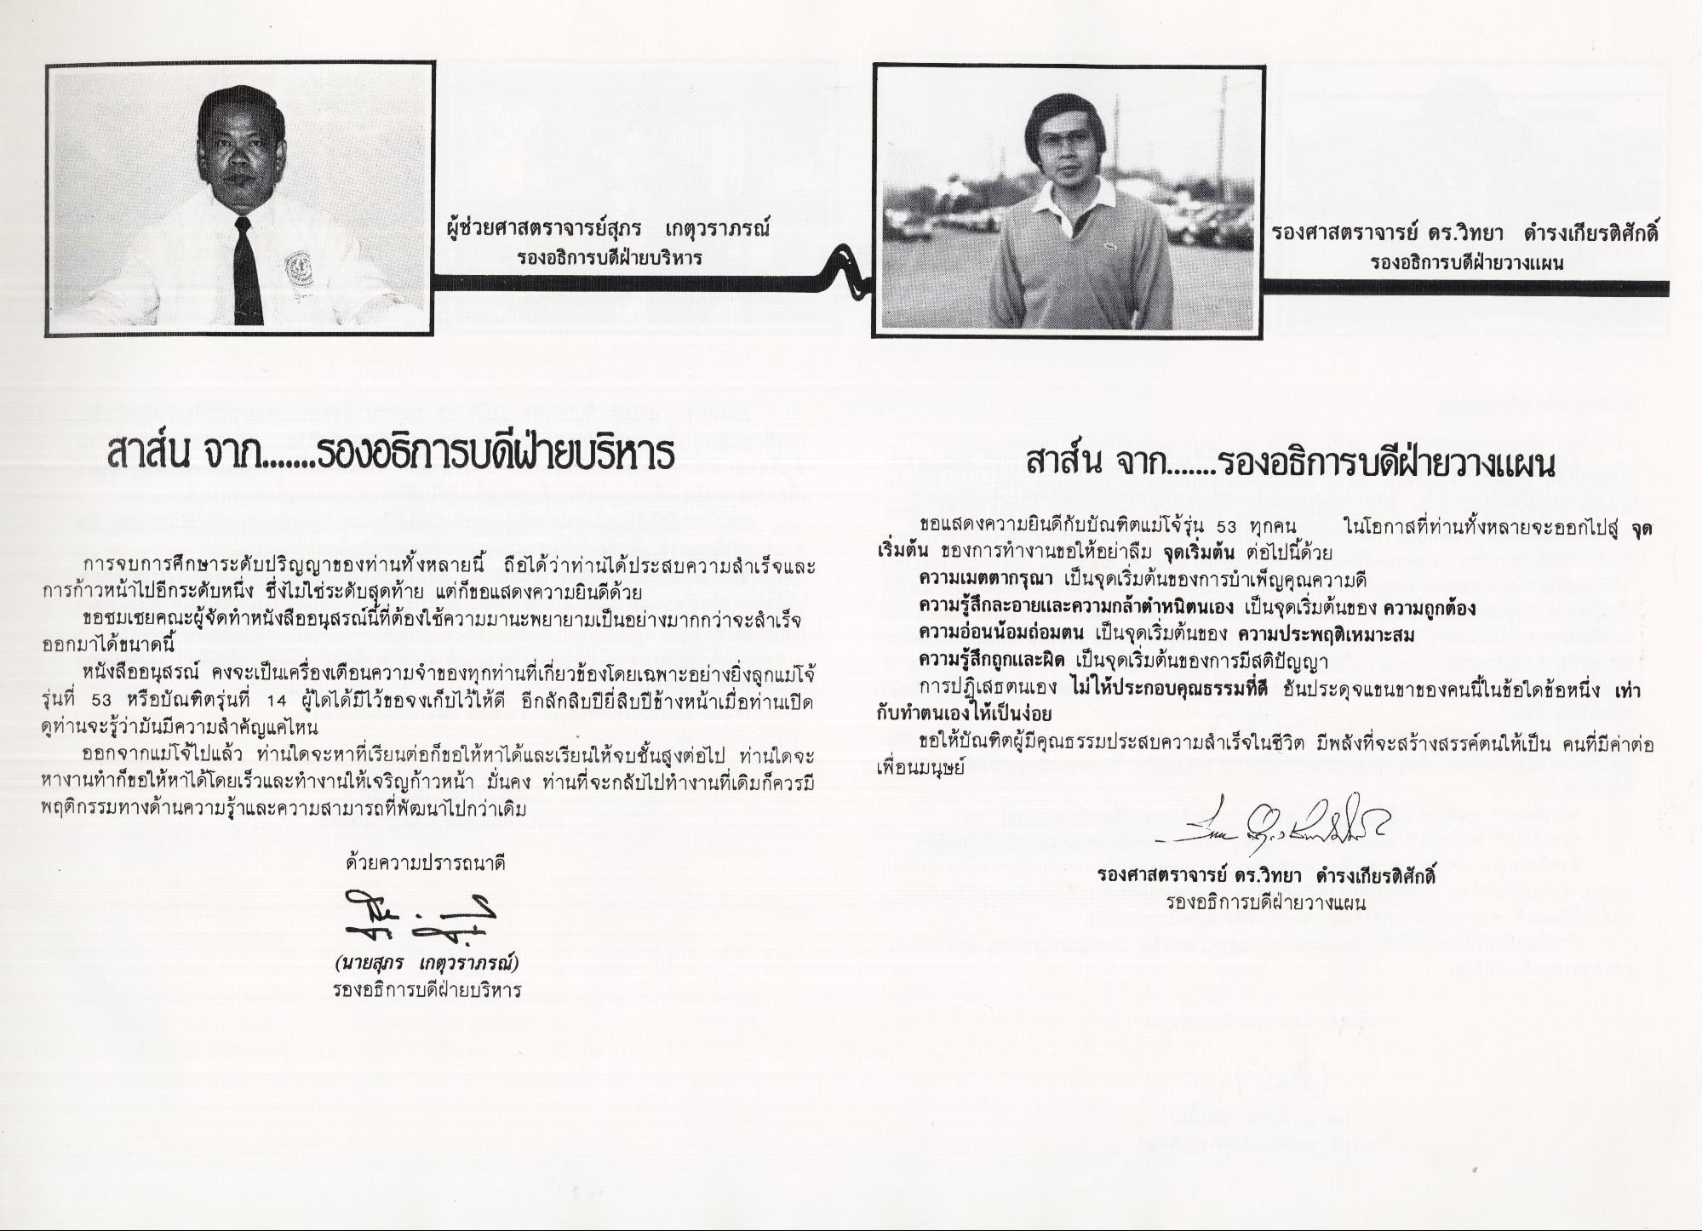
ผู้ช่วยศาสตราจารย์สุภร เกตุวราภรณ์
รองอธิการบดีฝ่ายบริหาร
รองศาสตราจารย์ ดร.วิทยา ดํารงเกียรติศักดิ์
รองอธิการบดีฝ่ายวางแผน
สาส์น จาก....รองอธิการบดีฝ่ายบริหาร
สาส์น จาก....รองอธิการบดีฝ่ายวางแผน
การจบการศึกษาระดับปริญญาของท่านทั้งหลายนี้ ถือได้ว่าท่านได้ประสบความสําเร็จและ การก้าวหน้าไปอีกระดับหนึ่ง ซึ่งไม่ใช่ระดับสุดท้าย แต่ก็ขอแสดงความยินดีด้วย
ขอชมเชยคณะผู้จัดทําหนังสืออนุสรณ์นี้ที่ต้องใช้ความมานะพยายามเป็นอย่างมากกว่าจะสําเร็จ ออกมาได้ขนาดนี้
หนังสืออนุสรณ์ คงจะเป็นเครื่องเตือนความจําของทุกท่านที่เกี่ยวข้องโดยเฉพาะอย่างยิ่งลูกแม่โจ้ รุ่นที่ 53 หรือบัณฑิตรุ่นที่ 14 ผู้ใดได้มีไว้ขอจงเก็บไว้ให้ดี อีกสักสิบปียี่สิบปีข้างหน้าเมื่อท่านเปิด ดูท่านจะรู้ว่ามันมีความสําคัญแค่ไหน
ออกจากแม่โจ้ไปแล้ว ท่านใดจะหาที่เรียนต่อก็ขอให้หาได้และเรียนให้จบชั้นสูงต่อไป ท่านใดจะ หางานทําก็ขอให้หาได้โดยเร็วและทํางานให้เจริญก้าวหน้า มั่นคง ท่านที่จะกลับไปทํางานที่เดิมก็ควรมี พฤติกรรมทางด้านความรู้าและความสามารถที่พัฒนาไปกว่าเดิม
ขอแสดงความยินดีกับบัณฑิตแม่โจ้รุ่น 53 ทุกคน ในโอกาสที่ท่านทั้งหลายจะออกไปสู่ จุด เริ่มต้น ของการทํางานขอให้อย่าลืม จุดเริ่มต้น ต่อไปนี้ด้วย
ความเมตตากรุณา เป็นจุดเริ่มต้นของการบําเพ็ญคุณความดี ความรู้สึกละอายและความกล้าตําหนิตนเอง เป็นจุดเริ่มต้นของ ความถูกต้อง ความอ่อนน้อมถ่อมตน เป็นจุดเริ่มต้นของ ความประพฤติเหมาะสม ความรู้สึกถูกและผิด เป็นจุดเริ่มต้นของการมีสติปัญญา
การปฏิเสธตนเอง ไม่ให้ประกอบคุณธรรมที่ดี อันประดุจแขนขาของคนนี้ในข้อใดข้อหนึ่ง เท่า กับทําตนเองให้เป็นง่อย
ขอให้บัณฑิตผู้มีคุณธรรมประสบความสําเร็จในชีวิต มีพลังที่จะสร้างสรรค์ตนให้เป็น คนที่มีค่าต่อ เพื่อนมนุษย์
Im O Del รองศาสตราจารย์ ดร.วิทยา ดํารงเกียรติศักดิ์
รองอธิการบดีฝ่ายวางแผน
ด้วยความปรารถนาดี
. . . S
(นายสุภร เกตุวราภรณ์) รองอธิการบดีฝ่ายบริหาร

